Отчет по лабораторной работе № 2

Дискреционное разграничение прав в Linux. Основные атрибуты

Лебедева Ольга Андреевна

Содержание

# Цель работы

Получение практических навыков работы в консоли с атрибутами файлов, закрепление теоретических основ дискреционного разграничения доступа в современных системах с открытым кодом на базе ОС Linux[1].

# Теоретическое введение

Программа VirtualBox предоставляет широкий спектр возможностей для работы с виртуальными машинами. Это решение подходит для тестирования новых операционных систем, запуска старых приложений или изоляции потенциально опасного программного обеспечения. Благодаря интуитивно понятному интерфейсу и богатому функционалу, VirtualBox стал выбором многих пользователей по всему миру.

# Выполнение лабораторной работы

В установленной при выполнении предыдущей лабораторной работы операционной системе создайте учётную запись пользователя guest (использую учётную запись администратора): Cм. рис. 1

Создание учетной записи

Создание учетной записи

Задайте пароль для пользователя guest (использую учётную запись администратора): Cм. рис. 2

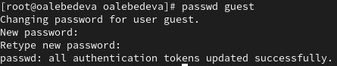

Создание пароля

Войдите в систему от имени пользователя guest: Cм. рис. 3

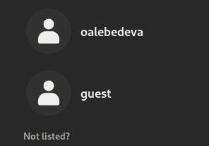

Учетная запись guest

Определите директорию, в которой вы находитесь, командой pwd. Сравните её с приглашением командной строки. Определите, является ли она вашей домашней директорией? Если нет, зайдите в домашнюю директорию: Cм. рис. 4.

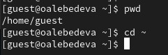

Домашняя директория

Чтобы перейти в домашнюю директорию, необходимо выполнить команду cd ..

Уточните имя вашего пользователя командой whoami: Cм. рис. 5.

Проверка имени пользователя

Проверка имени пользователя

Уточните имя вашего пользователя, его группу, а также группы, куда входит пользователь, командой id. Выведенные значения uid, gid и др. запомните. Сравните вывод id с выводом команды groups. Cм. рис. 6.

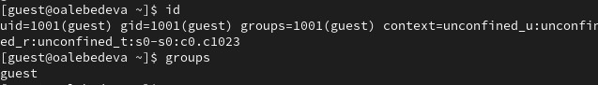

Команды id, groups

Сравните полученную информацию об имени пользователя с данными, выводимыми в приглашении командной строки: Cм. рис. 7.

Сравнение имени пользователя

Сравнение имени пользователя

Просмотрите файл /etc/passwd командой cat /etc/passwd Найдите в нём свою учётную запись. Определите uid пользователя. Определите gid пользователя. Сравните найденные значения с полученными в предыдущих пунктах. Cм. рис. 8.

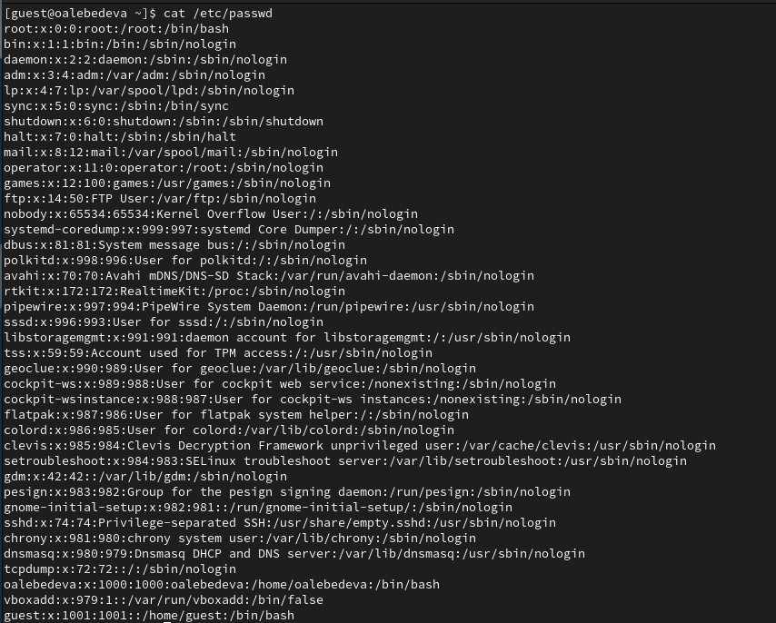

Просмотр файла passwd

Найдем свою учетную запись и сравним gid пользователя: Cм. рис. 9.

gid пользователя

gid пользователя

Определите существующие в системе директории командой ls -l /home/ Удалось ли вам получить список поддиректорий директории /home? Какие права установлены на директориях? Есть все права у пользователя. Cм. рис. 10.

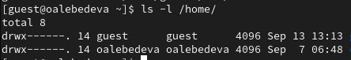

Просмотр директорий

Проверьте, какие расширенные атрибуты установлены на поддиректориях, находящихся в директории /home, командой: lsattr /home. Удалось ли вам увидеть расширенные атрибуты директории? Удалось ли вам увидеть расширенные атрибуты директорий других пользователей? ПОддиректорий нет. Cм. рис. 11.

Просмотр поддиректорий

Просмотр поддиректорий

Создайте в домашней директории поддиректорию dir1 командой mkdir dir1. Определите командами ls -l и lsattr, какие права доступа и расширенные атрибуты были выставлены на директорию dir1: Cм. рис. 12. Для пользовател и групп все разрешения есть, для остальных изменения запрещены.

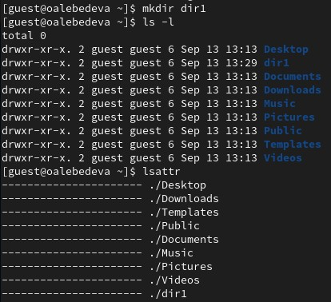

Поддиректория dir1

Снимите с директории dir1 все атрибуты командой chmod 000 dir1 и проверьте с её помощью правильность выполнения команды ls -l. Cм. рис. 13.

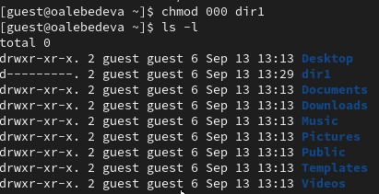

Снятие атрибутов с директории dir1

Попытайтесь создать в директории dir1 файл file1 командой echo “test” > /home/guest/dir1/file1. Объясните, почему вы получили отказ в выполнении операции по созданию файла? Оцените, как сообщение об ошибке отразилось на создании файла? Проверьте командой ls -l /home/guest/dir1. Cм. рис. 14. Создание файла произошло неудачно, т.к. нет прав на изменение.

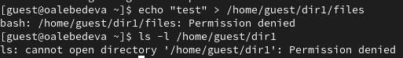

Снятие атрибутов с директории dir1

# Заполнение таблицы 2.1

Заполните таблицу «Установленные права и разрешённые действия» (см. табл. 2.1), выполняя действия от имени владельца директории (файлов), определив опытным путём, какие операции разрешены, а какие нет. Если операция разрешена, занесите в таблицу знак «+», если не разрешена, знак «-».

|  |  |  |  |  |  |  |  |  |  |
| --- | --- | --- | --- | --- | --- | --- | --- | --- | --- |
| Права директории | Права файла | Создание файла | Удаление файла | Запись в файл | Чтение файла | Смена директории | Просмотр файлов в директории | Переимено- вание файла | Смена атрибутов файла |
| d(000) | (000) | - | - | - | - | - | - | - | - |
| d(000) | (100) | - | - | - | - | - | - | - | - |
| d(000) | (200) | - | - | - | - | - | - | - | - |
| d(000) | (300) | - | - | - | - | - | - | - | - |
| d(000) | (400) | - | - | - | - | - | - | - | - |
| d(000) | (500) | - | - | - | - | - | - | - | - |
| d(000) | (600) | - | - | - | - | - | - | - | - |
| d(000) | (700) | - | - | - | - | - | - | - | - |
| d(100) | (000) | - | - | - | - | + | - | - | + |
| d(100) | (100) | - | - | - | - | + | - | - | + |
| d(100) | (200) | - | - | + | - | + | - | - | + |
| d(100) | (300) | - | - | + | - | + | - | - | + |
| d(100) | (400) | - | - | - | + | + | - | - | + |
| d(100) | (500) | - | - | - | + | + | - | - | + |
| d(100) | (600) | - | - | + | + | + | - | - | + |
| d(100) | (700) | - | - | + | + | + | - | - | + |
| d(200) | (000) | - | - | - | - | - | - | - | - |
| d(200) | (100) | - | - | - | - | - | - | - | - |
| d(200) | (200) | - | - | - | - | - | - | - | - |
| d(200) | (300) | - | - | - | - | - | - | - | - |
| d(200) | (400) | - | - | - | - | - | - | - | - |
| d(200) | (500) | - | - | - | - | - | - | - | - |
| d(200) | (600) | - | - | - | - | - | - | - | - |
| d(200) | (700) | - | - | - | - | - | - | - | - |
| d(300) | (000) | + | + | - | - | + | - | + | + |
| d(300) | (100) | + | + | - | - | + | - | + | + |
| d(300) | (200) | + | + | + | - | + | - | + | + |
| d(300) | (300) | + | + | + | - | + | - | + | + |
| d(300) | (400) | + | + | - | + | + | - | + | + |
| d(300) | (500) | + | + | - | + | + | - | + | + |
| d(300) | (600) | + | + | + | + | + | - | + | + |
| d(300) | (700) | + | + | + | + | + | - | + | + |
| d(400) | (000) | - | - | - | - | - | + | - | - |
| d(400) | (100) | - | - | - | - | - | + | - | - |
| d(400) | (200) | - | - | - | - | - | + | - | - |
| d(400) | (300) | - | - | - | - | - | + | - | - |
| d(400) | (400) | - | - | - | - | - | + | - | - |
| d(400) | (500) | - | - | - | - | - | + | - | - |
| d(400) | (600) | - | - | - | - | - | + | - | - |
| d(400) | (700) | - | - | - | - | - | + | - | - |
| d(500) | (000) | - | - | - | - | + | + | - | + |
| d(500) | (100) | - | - | - | - | + | + | - | + |
| d(500) | (200) | - | - | + | - | + | + | - | + |
| d(500) | (300) | - | - | + | - | + | + | - | + |
| d(500) | (400) | - | - | - | + | + | + | - | + |
| d(500) | (500) | - | - | - | + | + | + | - | + |
| d(500) | (600) | - | - | + | + | + | + | - | + |
| d(500) | (700) | - | - | + | + | + | + | - | + |
| d(600) | (000) | - | - | - | - | - | + | - | - |
| d(600) | (100) | - | - | - | - | - | + | - | - |
| d(600) | (200) | - | - | - | - | - | + | - | - |
| d(600) | (300) | - | - | - | - | - | + | - | - |
| d(600) | (400) | - | - | - | - | - | + | - | - |
| d(600) | (500) | - | - | - | - | - | + | - | - |
| d(600) | (600) | - | - | - | - | - | + | - | - |
| d(600) | (700) | - | - | - | - | - | + | - | - |
| d(700) | (000) | + | + | - | - | + | + | + | + |
| d(700) | (100) | + | + | - | - | + | + | + | + |
| d(700) | (200) | + | + | + | - | + | + | + | + |
| d(700) | (300) | + | + | + | - | + | + | + | + |
| d(700) | (400) | + | + | - | + | + | + | + | + |
| d(700) | (500) | + | + | - | + | + | + | + | + |
| d(700) | (600) | + | + | + | + | + | + | + | + |
| d(700) | (700) | + | + | + | + | + | + | + | + |

Таблица 2.1 «Установленные права и разрешённые действия»

## Заполнение таблицы 2.2

На основании заполненной таблицы определите те или иные минимально необходимые права для выполнения операций внутри директории dir1, заполните табл. 2.2.

|  |  |  |  |  |
| --- | --- | --- | --- | --- |
| Операция |  | Минимальные права на директорию |  | Минимальные права на файл |
| Создание файла |  | d(300) |  | (000) |
| Удаление файла |  | d(300) |  | (000) |
| Чтение файла |  | d(100) |  | (400) |
| Запись в файл |  | d(100) |  | (200) |
| Переименование файла |  | d(300) |  | (000) |
| Создание поддиректории |  | d(300) |  | (000) |
| Удаление поддиректории |  | d(300) |  | (000) |

Таблица 2.2 “Минимальные права для совершения операций”

# Заключение

Получили практические навыки работы в консоли с атрибутами файлов, закрепили теоретические основы дискреционного разграничения доступа в современных системах с открытым кодом на базе ОС Linux.

# Библиографическая справка

[1] Документация по VirtualBox: https://www.virtualbox.org/